BRIEF DE EVENTO
Información necesaria para diseño de landing, reservas y comunicación digital
Completar un documento por cada evento. Si un dato aún no está definido, escribir “PENDIENTE”.

1. Identificación del evento
Nombre oficial del evento | ____________________________________________________________  GREEK ODYSSEY (SANTORINI NIGHT) DVOID IN COLORS
Fecha | ____________________________________________________________  Jueves 19 de noviembre de 2026
Horario | ____________________________________________________________  Apertura 20h30 (Barra libre 20h30 - 22h00) | Cierre según operación habitual
Lugar / venue | ____________________________________________________________  DVOID Av. República y pradera
Responsable del evento | ____________________________________________________________  Hanz Armas, Christopher Lara, Isaac Rueda
Contacto del responsable | ____________________________________________________________  0995531760 – 0997092889 - 0987257994

2. Concepto y dirección creativa
Tema / concepto | ____________________________________________________________  Greek Odyssey / Santorini Night (Fiesta temática con cambio de color semanal a azul y blanco)
Descripción corta | ____________________________________________________________  Una experiencia inmersiva de una noche en Santorini. DVOID transforma su atmósfera al 100% en tonos azul marino y blanco, con referencias de dioses griegos/olimpo, banderas, barra libre de bienvenida de autor, activaciones exclusivas de marcas y un show audiovisual nocturno de playa/dioses griegos.
Frase principal / tagline | ____________________________________________________________  DVOID CHANGES COLORS FOR THE WEEK: GREEK ODYSSEY
Tono de comunicación | ____________________________________________________________  Exclusivo, fiestero, inmersivo y vibrante.
Referencias visuales | ____________________________________________________________  https://www.instagram.com/reel/DTuAzShk9vk/?utm_source=ig_web_copy_link&xtok=NTc4MTIwNjQ2YQ==  https://www.tiktok.com/@kronovisionai/video/7524566495536385311?is_from_webapp=1&sender_device=pc  https://www.tiktok.com/@maessive/video/7340967570914299169?is_from_webapp=1&sender_device=pc  https://www.tiktok.com/@santorinioficial.sc/video/7683917473720192263?is_from_webapp=1&sender_device=pc  https://www.tiktok.com/@santorinioficial.sc/video/7686913207511846152?is_from_webapp=1&sender_device=pc
Elementos obligatorios | ____________________________________________________________  Dress code azul marino y blanco obligatorio, branding de Listobet y Red Bull, visuales de Santorini, banderas de Grecia, referncias a dioses griegos/Olimpo, coctel exclusivo esa noche.
Elementos a evitar | ____________________________________________________________  Colores fuera de la paleta azul/blanco en la decoración principal, temáticas de fiesta genéricas sin el concepto griego.

3. Información comercial y promociones
Precio / entrada | ____________________________________________________________  $15 general (preventa y puerta). Incluye barra libre de 20h30 a 22h00 de Pitorro de Coco.
Promociones | ____________________________________________________________  2x1 en Antioqueño hasta 22h30.  2x1 en cócteles temáticos griegos recomendados hasta 22h30.  Promo Flash de 5 minutos: 2x1 en botella seleccionada inmediatamente después del show de medianoche.  Promo encontrar el ticket exclusivo (1) de descuento o media de aguardiente cortesia.
Mesas / zonas / paquetes | ____________________________________________________________  Pack de Grupo ($150 total / mínimo 10 entradas): Incluye los 10 covers de $15, barra libre de bienvenida y 1 botella de regalo (Espumante o Anthony rodado) para la mesa.  Pack Jagger 2 botellas + 4 redbull $150
Condiciones especiales | ____________________________________________________________  Edad mínima +20. Cupos limitados a aforo de 300 personas. Barra libre estricta de 20h30 a 22h00.
Texto legal / aclaraciones | ____________________________________________________________  - Nos reservamos el derecho de admisión y permanencia.

4. Reserva y registro
Link oficial de reserva | ____________________________________________________________  URL final que debe usar la landing. No enviar links de prueba.
Método de reserva | ____________________________________________________________  Link exclusivo, transferencia, DM
Datos a solicitar | ____________________________________________________________  Nombre, Apellido, Número celular, cantidad de personas, transferencia o pago en puerta.
¿Permite acompañantes? | ____________________________________________________________  Sí / No. Indicar máximo de acompañantes si existe.
Confirmación al usuario | ____________________________________________________________  Ticket digital con código QR y mensaje de confirmación de reserva.
Destino de los registros | ____________________________________________________________  Base de datos interna de DVOID

5. Contenido y textos
☐ Nombre del evento confirmado (si) | ☐ Tagline / frase principal confirmada (si)
☐ Descripción del evento (si) | ☐ Promociones redactadas
☐ Precios confirmados (si) | ☐ Dress code (si)
☐ Restricciones / edad mínima (si) | ☐ CTA principal definido (si)
☐ Texto de confirmación de reserva (si) | ☐ Términos / condiciones (si)

CTA principal | ____________________________________________________________  Reservar por DM / Link
Mensajes obligatorios | ____________________________________________________________  DVOID CHANGES COLORS FOR THE WEEK. GREEK ODYSSEY. Dress Code: Azul marino y blanco. +20.

6. Assets que deben entregar
☐ Logo D-Void oficial | ☐ Arte principal del evento
☐ Flyer / poster | ☐ Logo del venue
☐ Logos de patrocinadores | ☐ Fotos del lugar
☐ Fotos de artistas / personajes | ☐ Videos / reels disponibles
☐ Tipografías específicas | ☐ Otros elementos gráficos

Carpeta de assets | ____________________________________________________________  Link de Drive/Dropbox/carpeta compartida con archivos en máxima calidad.
Observaciones de assets | ____________________________________________________________  Utilizar exclusivamente el logo oficial actualizado de DVOID y los artes gráficos en tonos azules provistos para la campaña.

7. Redes, música y enlaces externos
Instagram / redes | ____________________________________________________________  Perfiles oficiales que deben enlazarse o mencionarse.
Artistas / DJs / invitados | ____________________________________________________________  Turgalium
Playlist / música | ____________________________________________________________  Afrohouse, ritmos Greek beach, regueton, música europea
Otros enlaces | ____________________________________________________________  Patrocinadores posibles: Redbull, listobet

8. Requisitos de la landing
☐ Debe funcionar en móvil (si) | ☐ Debe funcionar en laptop/desktop (si)
☐ Animaciones permitidas (si) | ☐ Audio permitido
☐ Formulario integrado (si) | ☐ QR (si)
☐ Integración GoHighLevel (si) | ☐ Botón de WhatsApp
☐ Contador / countdown (si) | ☐ Otra función especial (si)

Función especial | ____________________________________________________________  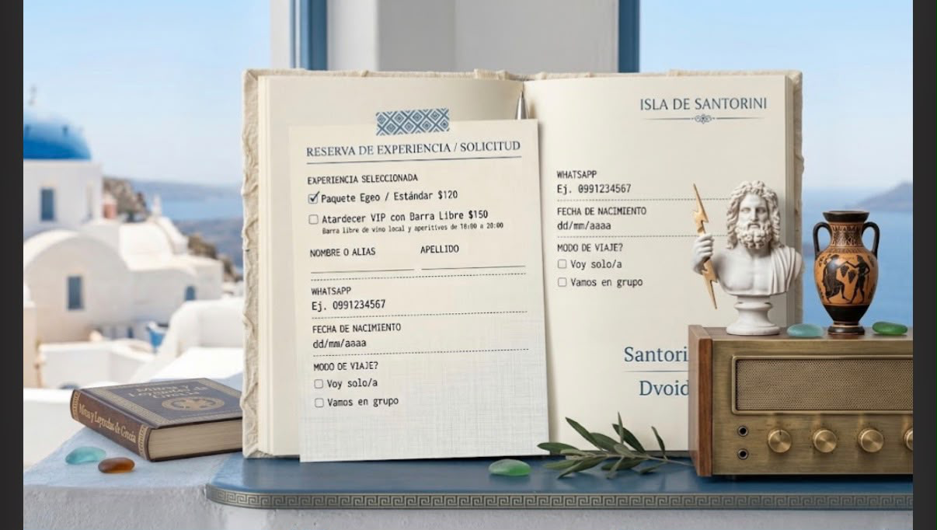  En el link al entrar que se vea una animación como de rayos con nubes o de olas de Zeus o Poseidón, en el cual despues de esa animación llegan a la plantilla como de referencia.  Precio de entrada $15 incluye barra libre coctel exclusivo de 20H30 hasta 22H00  Opción de Pack de $150 por 10 entradas y botella incluida cortesia  Nombre, Apellido, Whatsapp, fecha de nacimiento, colo o en grupo, si es en grupo, cuantas personas (poder seleccionar cuantas).  Despues que confirmen llega el QR, Mostrar el dress code en otra plantilla. En otra plantilla pueden ver las promos de la noche.  Ej:  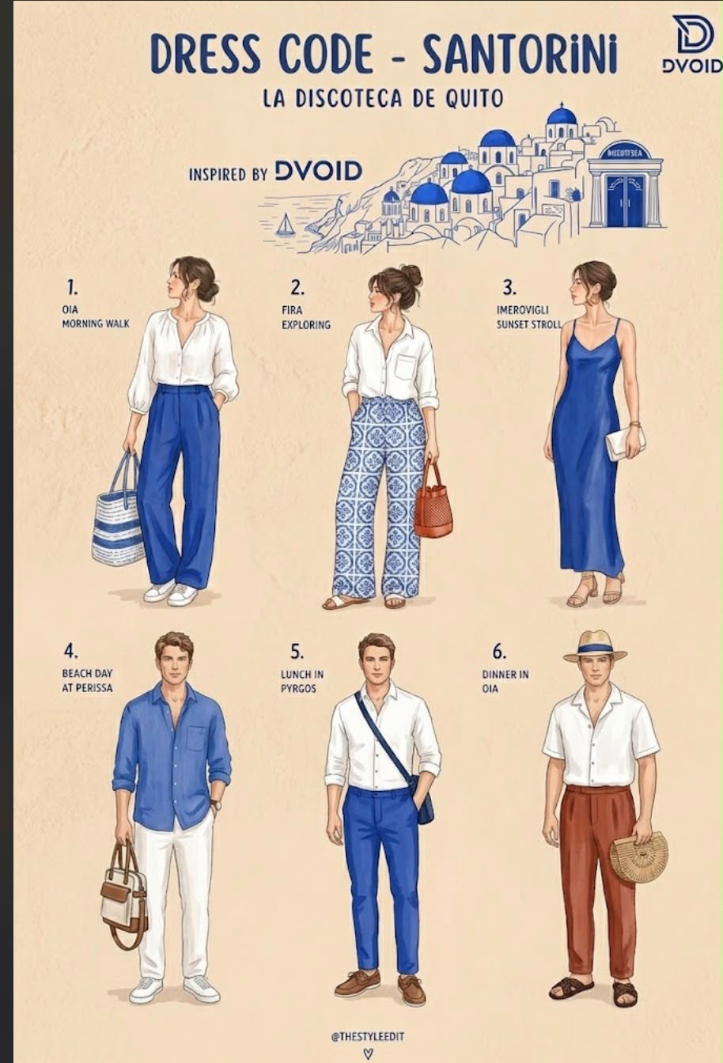
Fecha límite de entrega | ____________________________________________________________  Fecha y hora en que la landing debe estar lista.
Fecha límite de cambios | ____________________________________________________________  Último momento para recibir correcciones antes de publicar.

9. Aprobación final
Quién aprueba | ____________________________________________________________  Hanz Armas, Christopher Lara, Isaac Rueda
Canal de aprobación | ____________________________________________________________  WhatsApp, QR.
Observaciones finales | ____________________________________________________________  Asegurar que la estética de la landing refleje los colores azul marino y blanco acorde al concepto de la semana.

CHECK FINAL ANTES DE ENVIAR ESTE BRIEF
☐ Toda la información comercial está confirmada
☐ El link de reserva es el definitivo
☐ Los assets están en máxima calidad
☐ Los textos obligatorios están incluidos
☐ Está identificado quién aprueba
☐ Los pendientes están marcados claramente

